- Zoek in Google wat een Boolean is. Wat heeft dit te maken met zo’n keuzesituatie?

In de informatica is boolean een datatype met slechts twee mogelijke waarden, true (waar, ja) en false (onwaar, nee), bedoeld om de waarheidswaarde van logische expressies in computerprogramma's en Boole-algebra's te representeren.

- Bekijk onderstaand stroomdiagram en leg uit waarom de ‘Eindsituatie” goed is.

In de eindsituatie staat er dat het is gelijk aan beginsituatie. Dat komt door dat de Dodo heeft niet bewegend, allen een vraag gesteld (boolean). Door dat hij (Dodo) niet bewegend is het begin- en eindsituatie hetzelfde

- Gebruik eens de Dodo methode Boolean fenceAhead (). Wat doet deze?

Als de Dodo voor gebruik de boolean fenceAhead (), er zou een antwoord komen. Dat zijn true or false (waar of niet waar). Als er wel een hek voor de Dodo zou het true (waar) zijn, maar als er geen hek dan is het false (niet waar).

- MyDodo Mimi kan niet voorbij de wereldgrens maar Mimi loopt wel door hekjes heen. Je kan de code aanpassen zodat Mimi ook niet door hekjes heen kan lopen. Pas de methode canMove() aan zodat Mimi niet door de wereldgrens heen kan EN niet door een hekje. (TIP: in de code schrijf je EN als && ).

In het huiswerk document zet je de nieuwe canMove() code

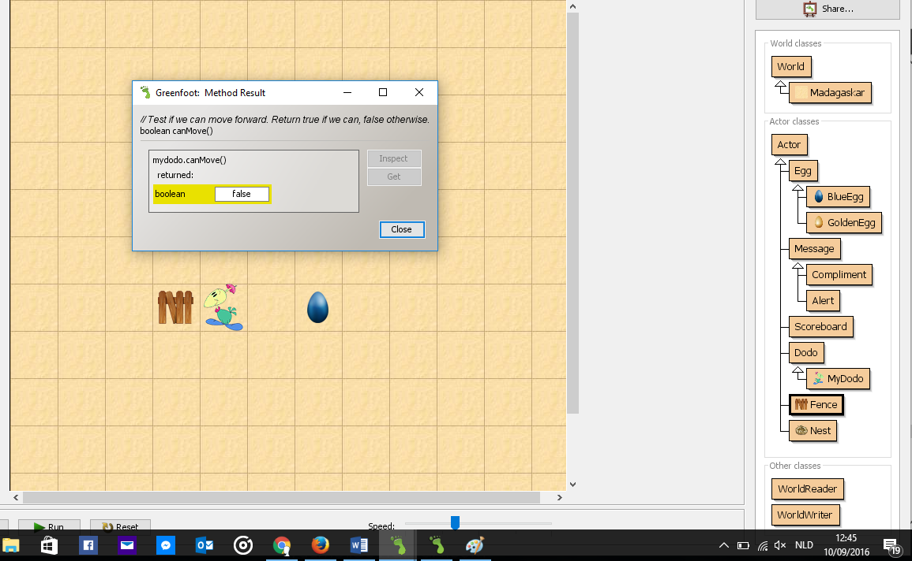**
* Test if we can move forward. Return true if we can, false otherwise.
*/
public boolean canMove() {
if ( ! borderAhead () && fenceAhead
() ){
return true;
} else {
return false;

}

